18.11.24

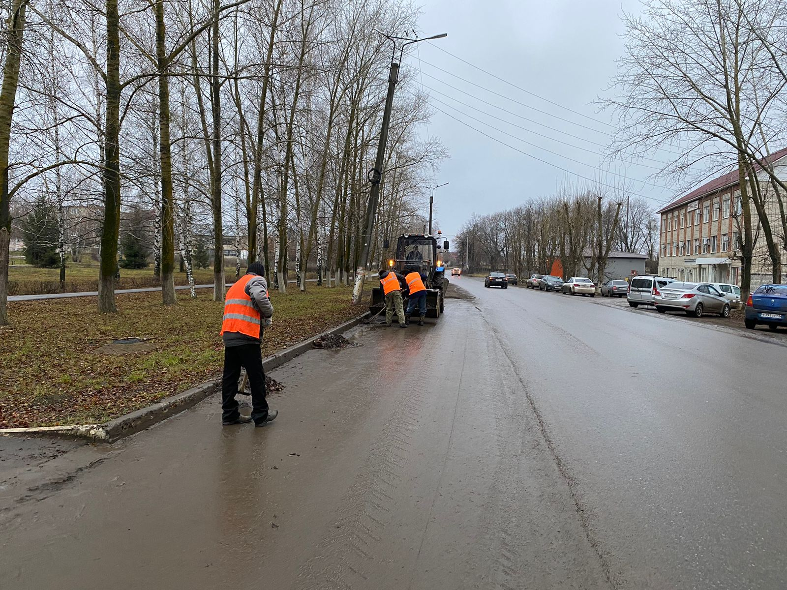

Уборка смета по ул. Луначарского

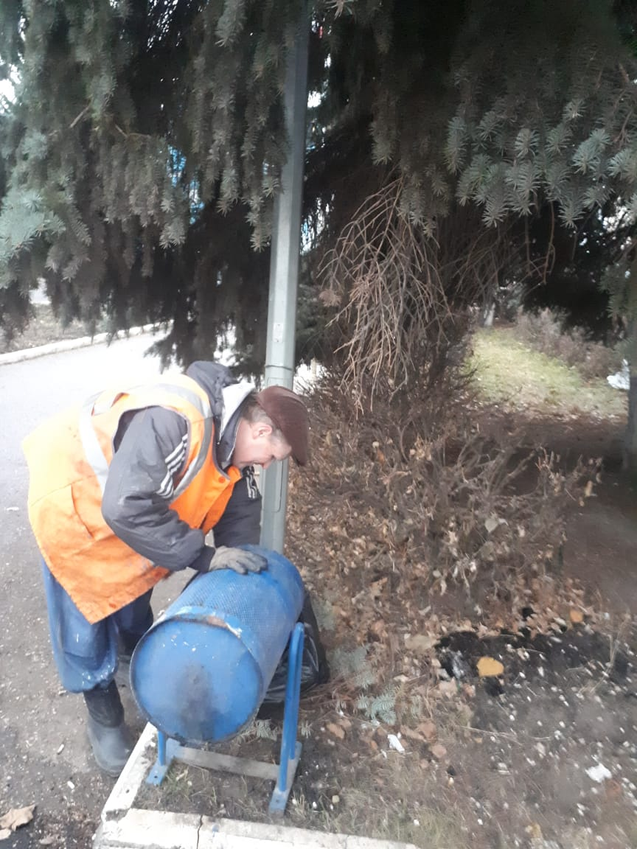

Уборка мусора

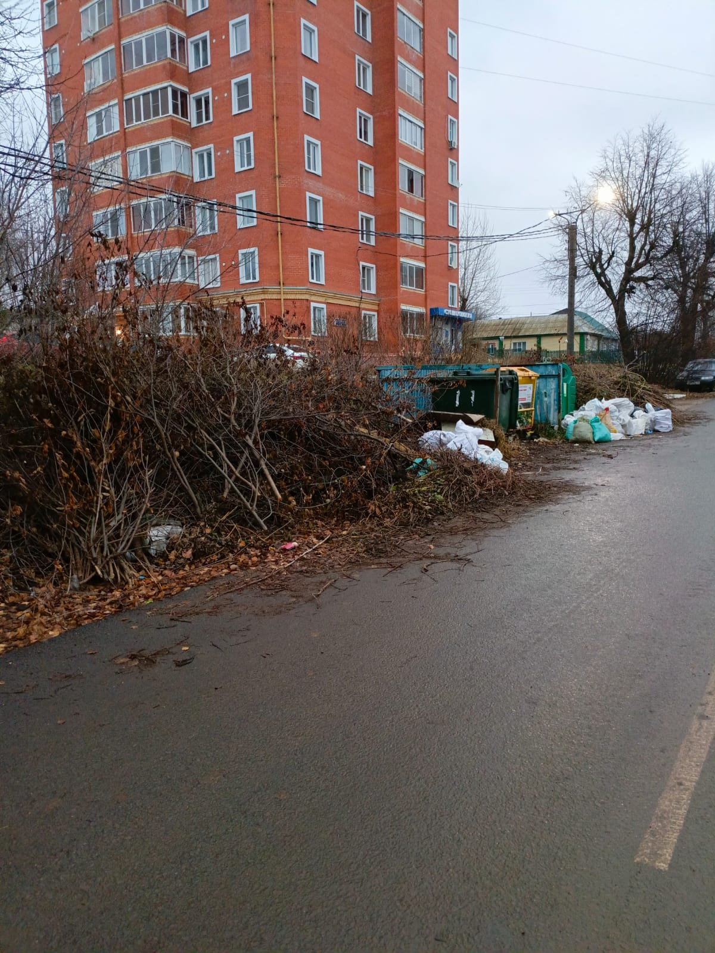

Уборка свалки по ул. Ухтомского

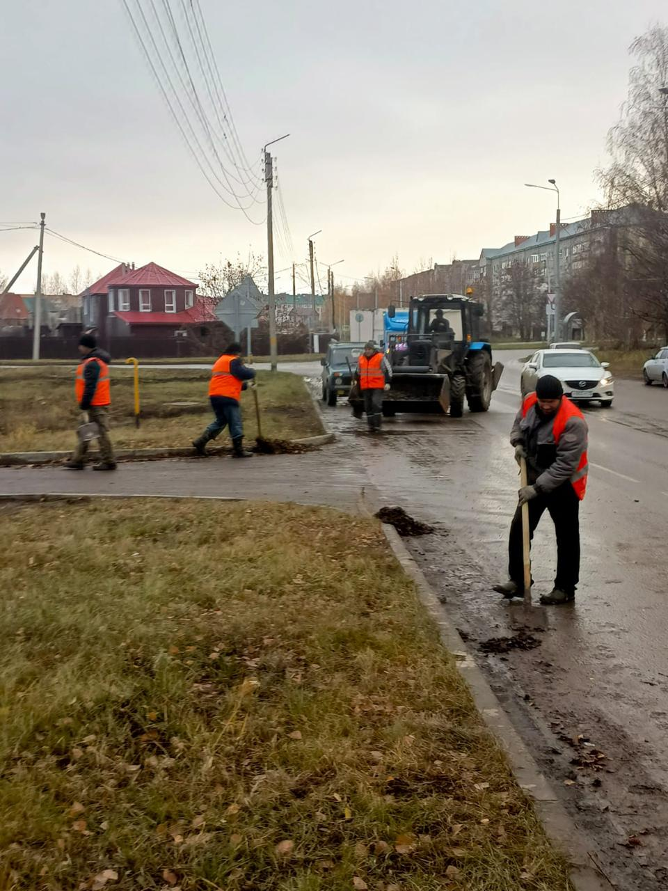

Уборка смета по ул. Юрасова